**Cách thay đổi ảnh đại diện Facebook mà không ai biết**

Bạn có một bức ảnh muốn đăng làm ảnh đại diện trên facebook, bạn không muốn ai đó “soi mói” về ảnh của bạn và đơn giản hơn là không muốn mọi người khác thấy bài đăng, kể cả bạn bè. Bài viết sau sẽ hướng dẫn cách thay đổi “âm thầm” ảnh đại diện của bạn trên facebook mà không ai hay biết.

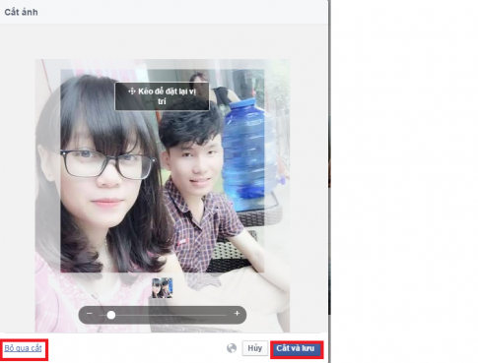

Khi ở chế độ mặc định, tất cả các ảnh đại diện đăng lên đều công khai. Nói cách khác, người lạ không chỉ xem ảnh đại diện hiện tại mà còn xem được các dữ liệu khác . Để thay đổi điều đó bạn mở ảnh chọn **Chỉnh sửa** (Edit) rồi chọn **Chỉ mình tôi** (Only me). Làm điều này, khi người lạ click vào ảnh, họ chỉ thấy ảnh đại diện của bạn, ngoài ra không còn thấy thông tin nào khác.

**1. Hướng dẫn thay đổi ảnh đại diện bí mật không ai biết**

**Bước 1**: Truy cập vào trang cá nhân của bạn và di chuyển sang ảnh đại diện

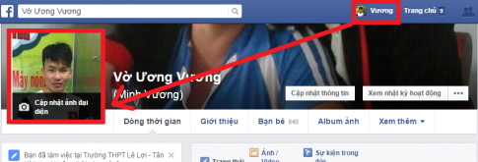

**Bước 2**: Nhấn vào "**Cập nhật ảnh đại diện"**

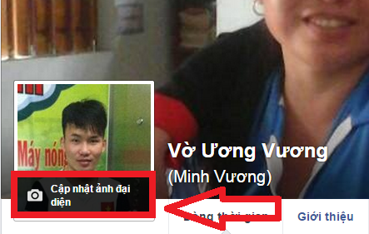

**Bước 3**: Bạn có thể chọn :

1. Tải lên một ảnh từ máy tính của bạn
2. Chụp ảnh mới
3. Chọn một ảnh mà mình đã tải lên hoặc  bạn được gắn thẻ

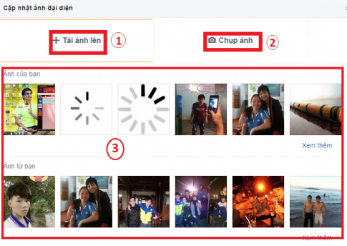

**Bước 4**: Cắt ảnh của bạn và nhấn vào "**Cắt và lưu"**. Nếu bạn không muốn cắt ảnh thì nhấn vào "**Bỏ qua cắt"** ở bên trái màn hình rồi "**Lưu"**

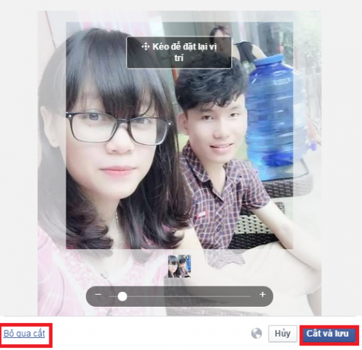

**Bước 5**: Bạn chọn vào biểu tượng bên trên góc trái ảnh đại diện rồi chọn "**Chỉ mình tôi"**

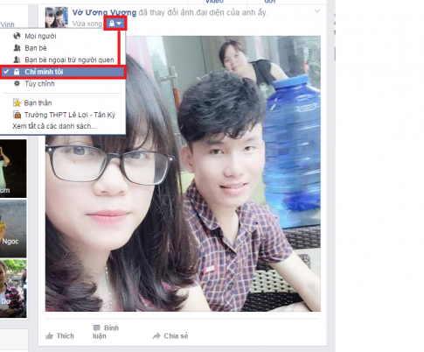

    Sau khi xong công việc mọi người sẽ không nhận thông báo trên trang chủ về ảnh đại diện mà bạn đã đưa lên.

*Chú ý*: khi nhắn tin hay bình luận về một bài viết mọi người sẽ thấy ảnh đại diện của bạn với kích cỡ 160 x 160 pixel. khi click vào sẽ chỉ nhìn thấy ảnh mọi thông tin sẽ không nhìn thấy.

**2. Tại sao lại phải thay đổi ảnh đại diện một cách "bí mật" không ai biết ?**

* Ảnh đại diện là một bức ảnh đại diện cho bạn trên các diễn đàn xã hội hoặc trên các mạng chát như facebook, zalo, skype, ... Là cái đầu tiên được "phơi bày" trước mặt mọi người dù bạn có đặt quyền riêng tư thế nào.
* Bạn luôn muốn có 1 bức ảnh ý nghĩa để làm kỷ niệm với bạn bè hoặc là người yêu của bạn. Khi bạn đăng lên, mọi người hơn thế là bạn bè của bạn sẽ nhận được thông báo bạn đã thay đổi ảnh đại diện của mình. Bạn chưa sẵn sàng hay không muốn một ai biết về bài đăng của mình và "soi mói" về ảnh, vì vậy giải pháp cho bạn là nên thay đổi ảnh đại diện một cách "bí mật" không ai biết, mọi người sẽ không thấy bài đăng của bạn hơn thế là không còn nhìn thấy thông tin nào khác khi click vào ảnh đại diện.